1. 网络地址转换NAT的工作过程：（也称：网络掩蔽或者IP掩蔽）

简单版：

1、客户机发出一个数据包到运行NAT的计算机；

2、运行NAT的计算机将从内部客户机接收到的信息包的标题替换成自己的端口号和外部的IP地址，发给Internet上目的主机；

3、Web主机将回答信息发送给运行NAT的计算机；

4、NAT计算机再次替换信息包的标题，并把该消息包发送给客户机。

1. 数据包在经过一台路由器时会经历哪几种延迟，最不确定的延迟是哪一种？为什么？

答案：有三种时延，排队时延、发送时延和处理时延；最不确定的延迟：排队时延，因为网络拥堵情况不同，导致排队情况不确定，因此排队时延也不确定。

3、路由器硬件组成部分及各部分的作用：

（1）CPU负责解释执行IOS和用户输入的指令；

（2）只读存储器ROM包括开机自检程序、系统引导程序等；

（3）内存用来存储用户的数据包队列及路由器运行中的中间数据；

（4）闪存Flash Memory负责保存操作系统的映像文件；

（5）NVRAM存储路由器的启动配置文件。

4、DHCP协议的工作流程：

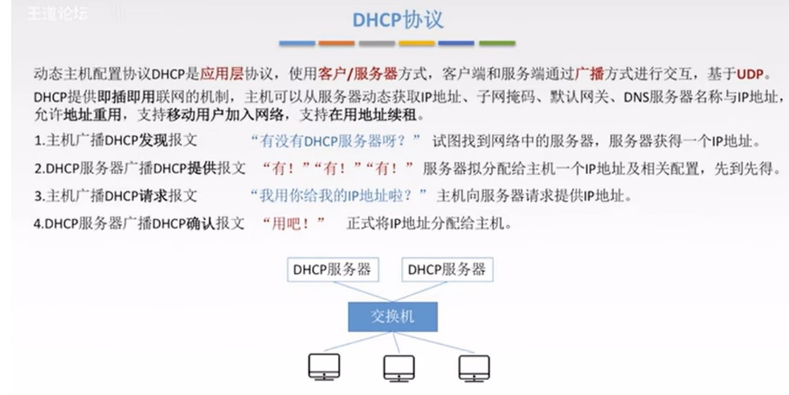

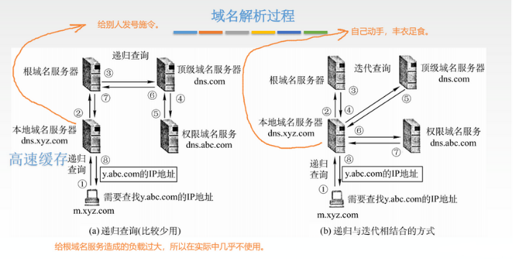5、DNS域名解析过程：DNS服务器的迭代与递归两种方法；目的：域名与IP相互转化。

***（画图看下怎么画！！！）***

DNS，即本地域名服务器，当用户访问一个网址，计算机就会提出域名解析请求，并发给本地域名服务器，本地域名服务器收到请求后，查询本地资源，如有记录则返回查询结果，如果资源较少会导致访问网址加载速度变慢。

第一步：客户机提出域名解析请求,并将该请求发送给本地的域名服务器.

第二步：当本地的域名服务器收到请求后,就先查询本地的缓存,如果有该纪录项,则本地的域名服务器就直接把查询的结果返回.

第三步：如果本地的缓存中没有该纪录,则本地域名服务器就直接把请求发给根域名服务器,然后根域名服务器再返回给本地域名服务器一个所查询域(根的子域)的主域名服务器的地址.

第四步：本地服务器再向上一步返回的域名服务器发送请求,然后接受请求的服务器查询自己的缓存,如果没有该纪录,则返回相关的下级的域名服务器的地址.

第五步：重复第四步,直到找到正确的纪录.

第六步：本地域名服务器把返回的结果保存到缓存,以备下一次使用,同时还将结果返回给客户机.

Eg：假设我们的客户机如果想要访问站点：www.linejet.com此客户本地的域名服务器是dns.company.com , 一个根域名服务器是NS.INTER.NET , 所要访问的网站的域名服务器是dns.linejet.com,域名解析的过程如下所示.

(1)客户机发出请求解析域名www.linejet.com的报文

(2)本地的域名服务器收到请求后, 查询本地缓存, 假设没有该纪录, 则本地域名服务器dns.company.com则向根域名服务器NS.INTER.NET发出请求解析域名www.linejet.com

(3)根域名服务器NS.INTER.NET收到请求后查询本地记录得到如下结果:linejet.com NS dns.linejet.com （表示linejet.com域中的域名服务器为：dns.linejet.com ）, 同时给出dns.linejet.com的地址,并将结果返回给域名服务器dns.company.com

(4)域名服务器dns.company.com 收到回应后,再发出请求解析域名www.linejet.com的报文.

(5)域名服务器 dns.linejet.com收到请求后,开始查询本地的记录，找到如下一条记录:www.linejet.com A 211.120.3.12 （表示linejet.com域中域名服务器dns.linejet.com的IP地址为:211.120.3.12）,并将结果返回给客户本地域名服务器dns.company.com

(6)客户本地域名服务器将返回的结果保存到本地缓存,同时将结果返回给客户机.

域名服务器种类：

1. 顶级域名：管理二级域名；
2. 权威域名：公司用（解析与组织相关域名）；
3. 本地域名：不属于域名服务器系统；

6、对于CIDR地址块的操作 == 子网如何划分（公司场景）

Attention：

1、对于ABC类地址来说，子网号个数和主机号个数天然-2（子网号是由于会和路由器的IP重合，导致无法区分子网号和路由器的IP；主机号是因为全0和全1分别用于网络地址和广播地址）；

2、对于使用了CIDR技术的地址来说（本质是使用了VLSM可变长子网掩码），子网号个数不用-2，但主机号的个数仍然要-2。

3、某个子网要分配多少主机的问题，需要先将分配个数+2，再去log2，别出错了。

其他正常做就行。

1. 同一个子网中的网络号范围是？（think）
2. 给定一个子网地址，该子网中至多可能有多少台主机？（easy）

7、RIP协议、OSPF协议和BGP协议的大致工作过程：

https://blog.csdn.net/qq_43636320/article/details/127365085

8、差错控制：CRC循环冗余码的计算

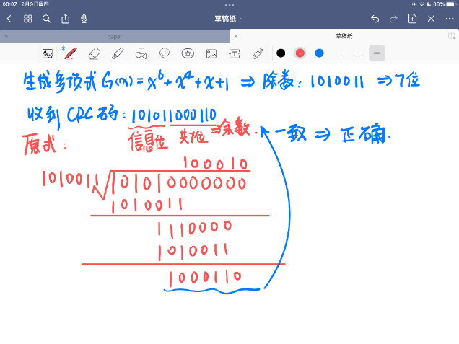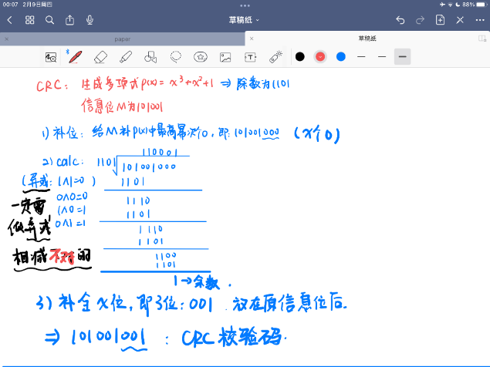

9、简述交换机的工作过程：

1、交换机根据收到的数据帧中的源MAC地址建立该地址同交换机端口的映射,并将其写入的MAC地址表中

2、交换机将数据帧中的MAC地址同已建立的MAC地址表进行比较,已决定有那个端口进行转发

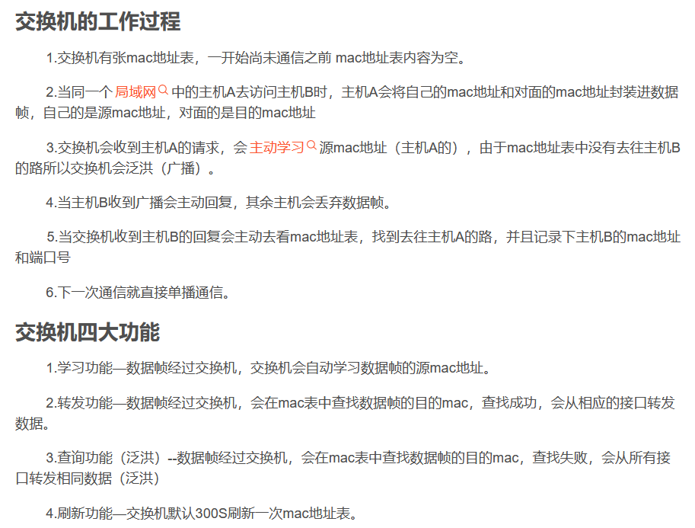

10、CSMA/CD协议：

CSMA/CD协议：**（指数回退算法）**

（Carrier Sense Multiple Access with Collision Detection，载波侦听 多路访问/冲突检测协议）

即载波侦听多路访问/冲突检测，是广播信道中采用一种随机访问技术的竞争型访问方法，具有多目标地址的特点，利用总线型网络传输数据。

特点：

1）先听再发

2）边听边发

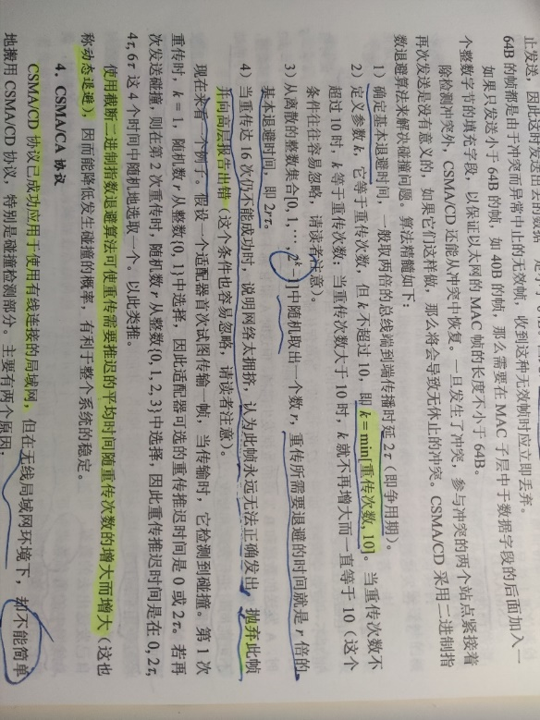 3）冲突停止

4）延迟后发

1、指数回退算法：

2、请说明以太网 CSMA/CD 协议对于冲突是如何处理的？

1. 每站在发送数据前，先监听信道是否空闲。若信道空闲则发送数据，并继续监听下去；一旦监听到冲突，便立即停止发送，并在短时间内坚持连续向总线上发一串阻塞信号(JAM)以强化冲突，以便及早空出信道，提高信道的利用率；
2. 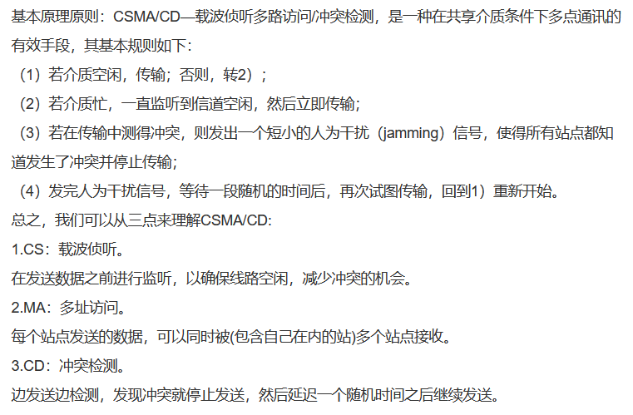如果信道忙，则暂不发送。退避一段时间后，再尝试发送。

11、pop3协议的工作过程：

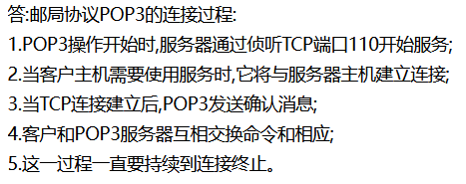

很重要，必默写：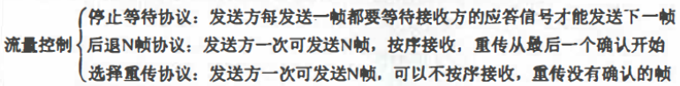

12、流水线协议：GBN回退N步协议和选择重传Select Repeated协议

1）工作过程：

1、GBN：

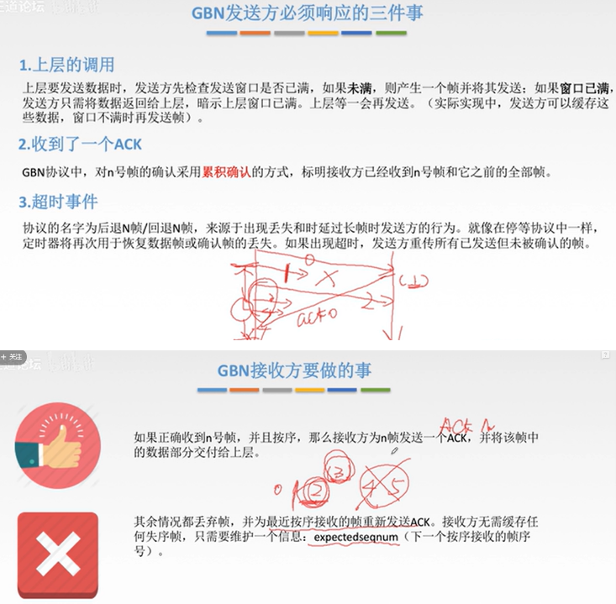

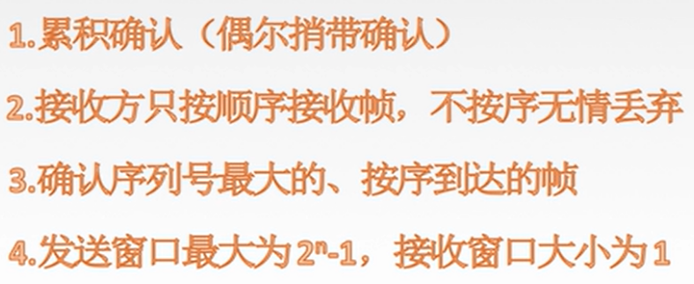

Window太大会导致接收方无法区分新帧和旧帧；

2、SR：

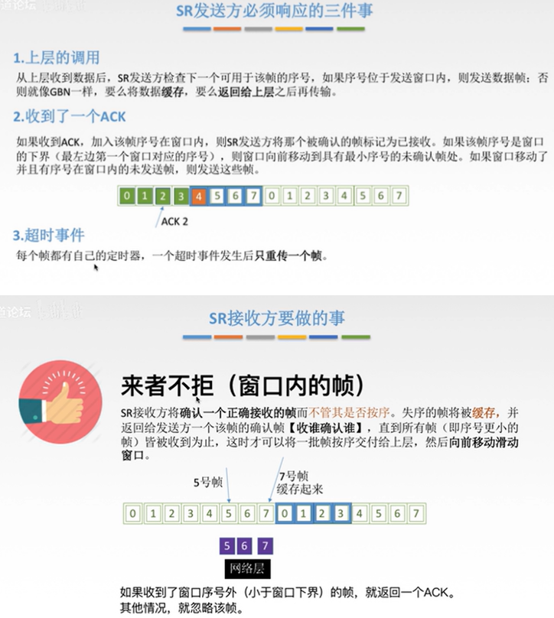

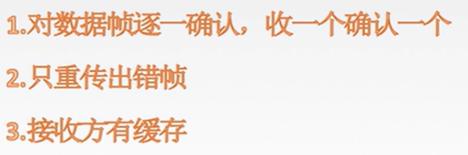

Window_max = 2 ^ (n – 1)

1. 共同点和不同点：

不知道如何描述。

13、

**TCP的三次握手和四次挥手（默写内容）；**

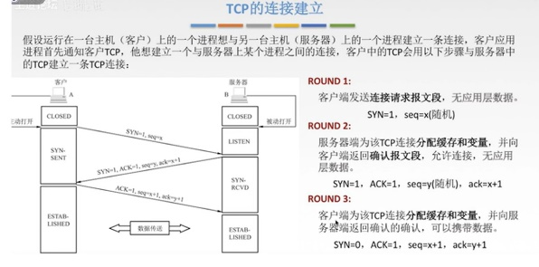

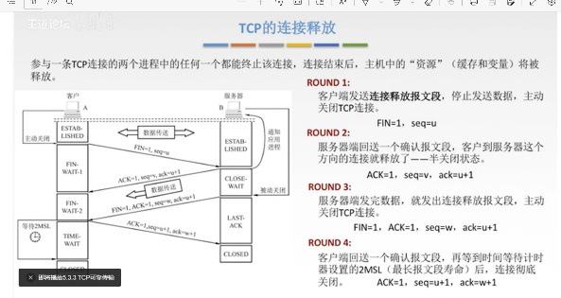

14、

拥塞控制：

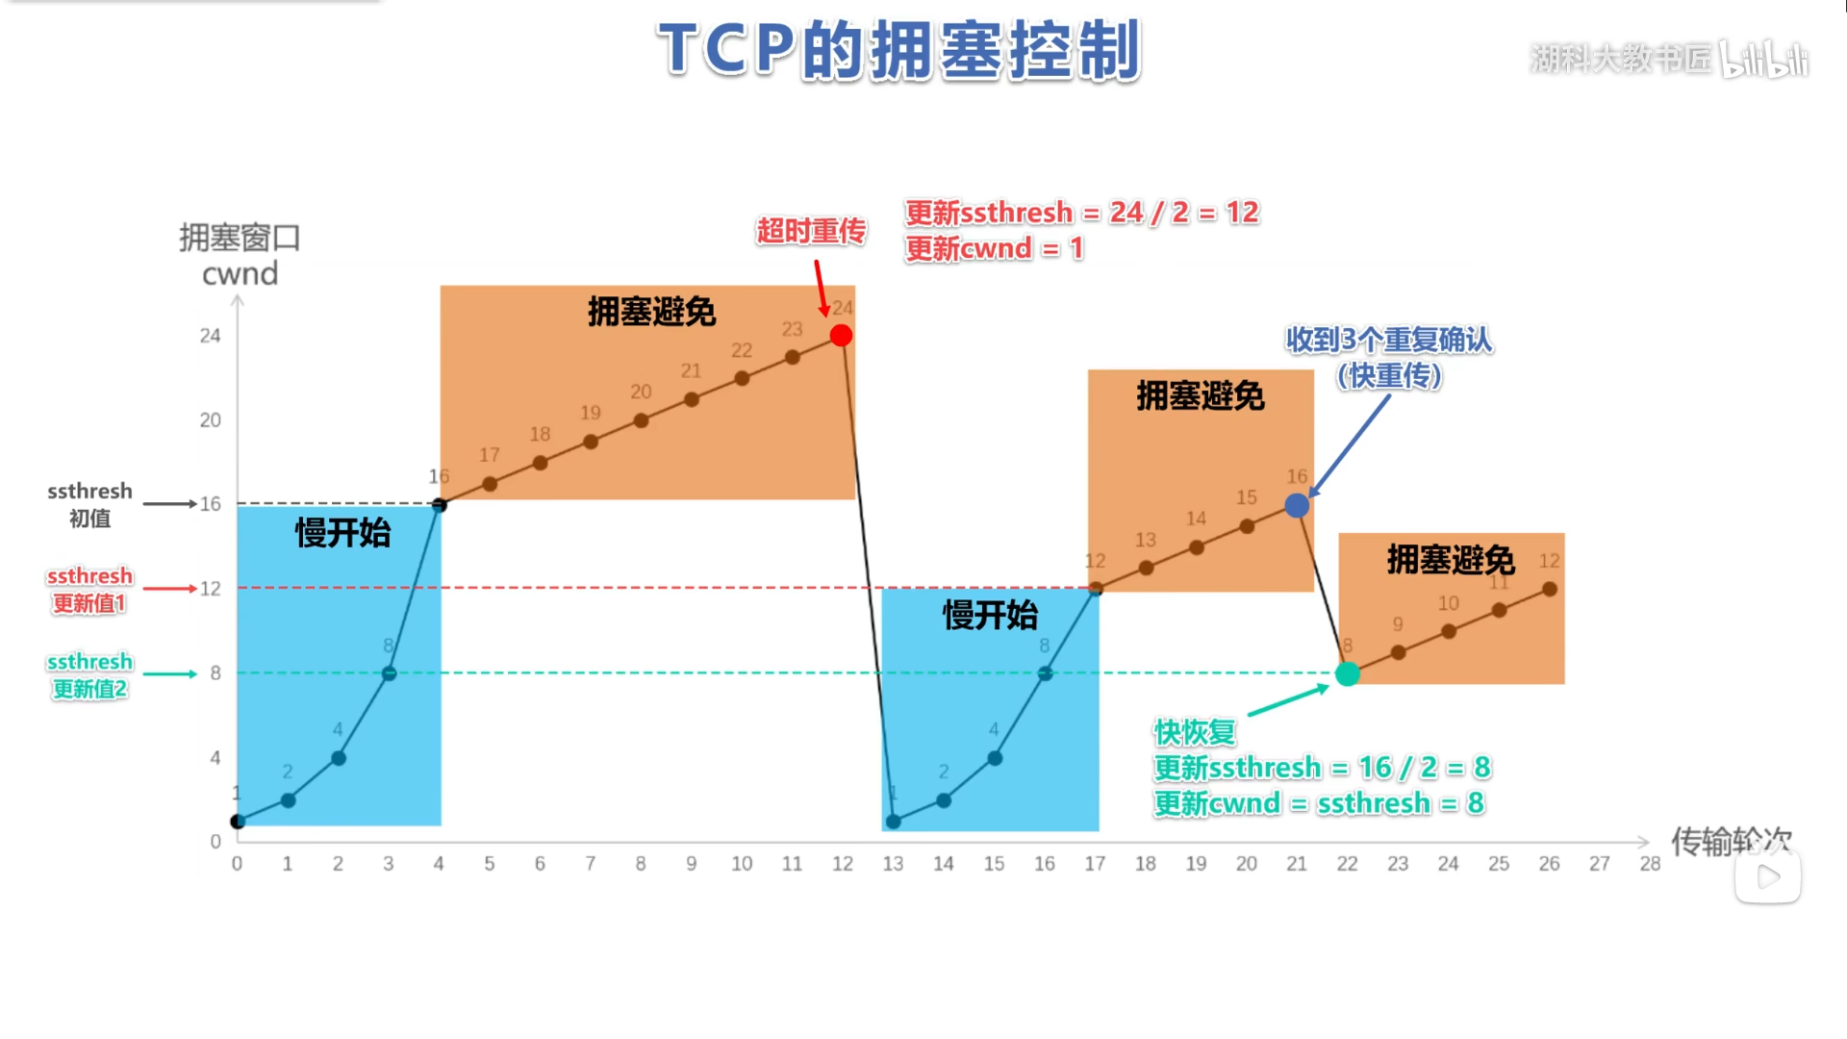

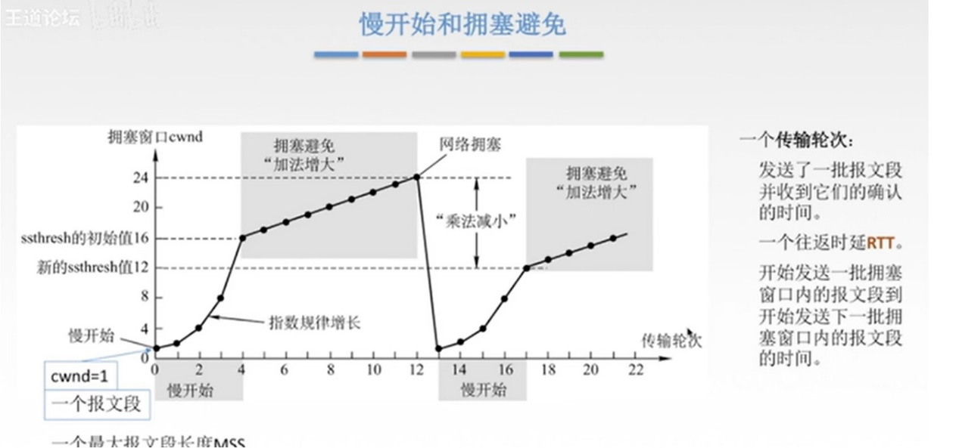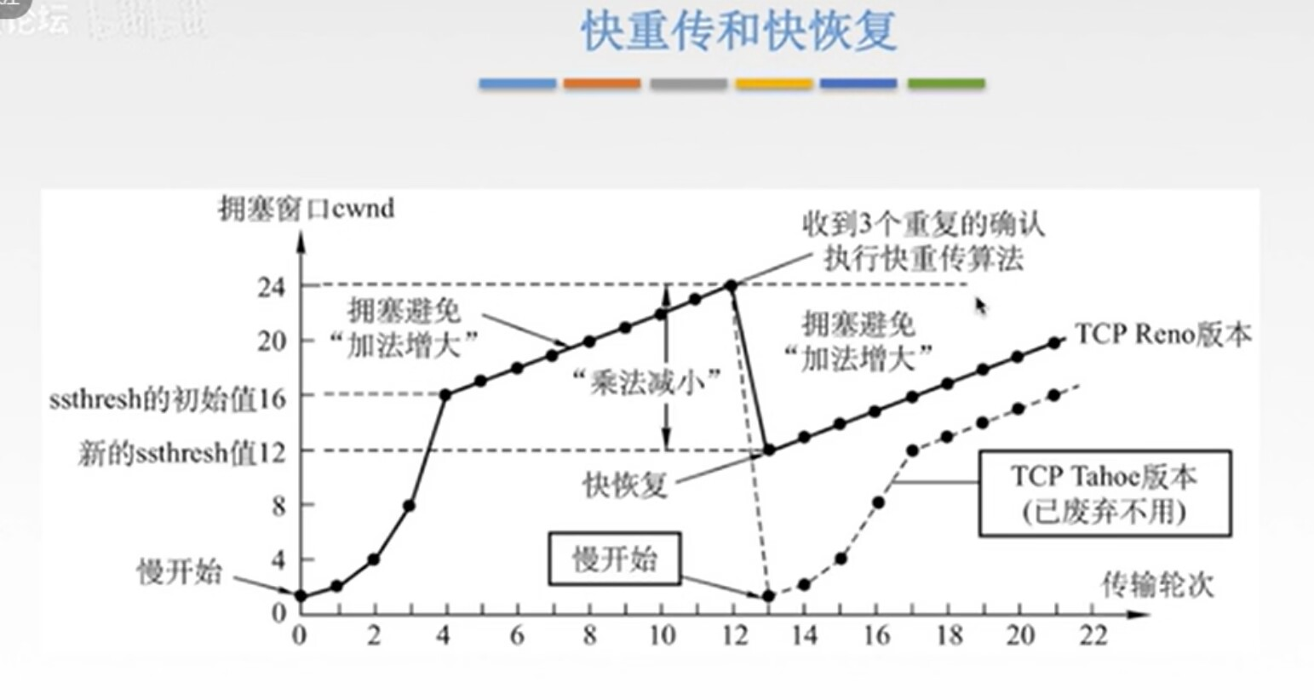

15、TCP可信传输原理：

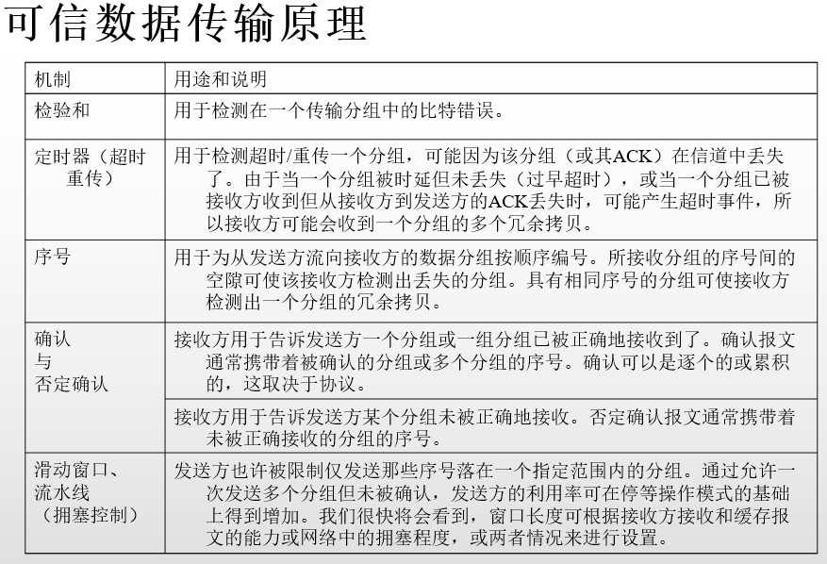

16、

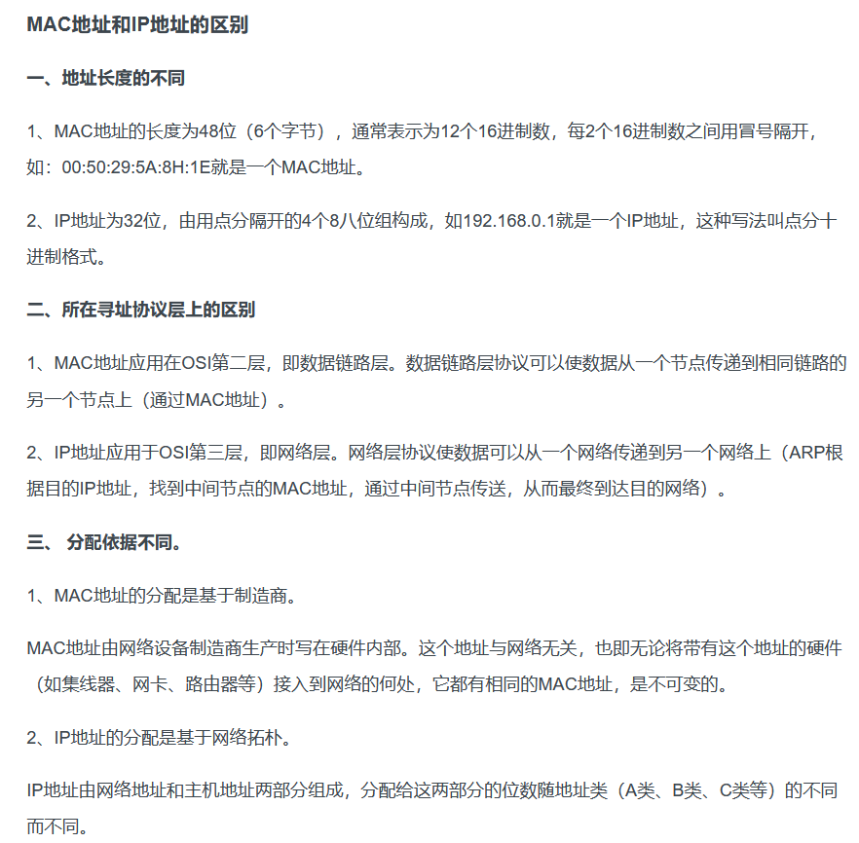

17、传输层的多路复用与分解：

百度版本：

将运输层报文段中的数据交付到正确的套接字的工作称为 多路分解(demultiplexing) ,在源主机当中从不同的套接字中收集数据块，并为每一个数据块封装上首部信息(用于分解)从而生成报文段，然后将此报文段传递到网络层。所有的这些工作称为 多路复用(multiplexing) 。

同学1版本：

复用是指发送方不同的应用进程都可用同一个传输层协议传送教据。  
分用是指接收方的传输层在剥去报文的首部后能够把这些数据正确安付到目的应用进程。

同学2版本：

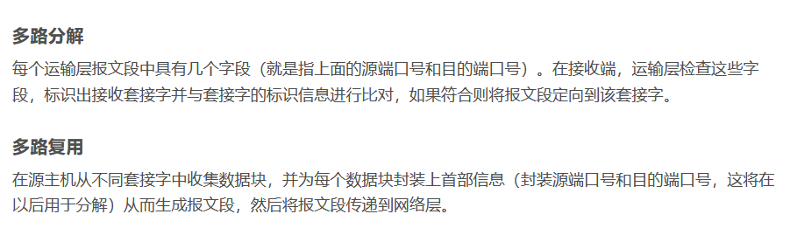

18、路由器与交换机的区别：

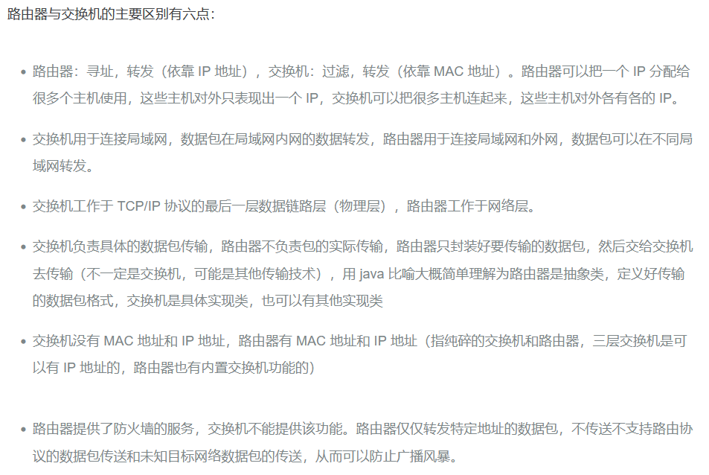

19、Cookie 的工作原理：  
当浏览网站时，该网站服务器就为用户产生一个唯一的识别码，如“123456”  
接着在给用户的响应报文中添加一个 setrcookie 的首部行“setcookie: 123456”。  
用户收到响应后，就在它管理的特定 cookie 文件中添加这个服务器的主机名和 Cookie 识别码  
当用户继续浏览这个网站时，会取出这个网站的识别码，并放入请求报文的Cookie 首部行 “Cookie: 123456”。  
服务器根据请求报文中的 Cookie 识别码就能从数据库中查询到该用户的活动记录